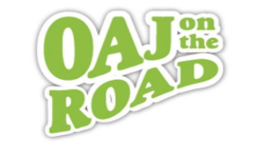
Ennakkotieto:

Orimattilassa keskiviikkona 22.9.2021

●toritapahtuma klo 14-17
●jäsenilta klo 17.30-19.30

Tervetuloa nostamaan yhdessä esille kasvatuksen ja koulutuksen asioita niin kuntalaisille kuin päättäjillekin.

Mikä OAJ on the road?
OAJ on the road -kiertueella tavataan päättäjiä ja mediaa. OAJ:n edustajat tapaavat kaupunkien ja kuntien johtoa, koulutuksen järjestäjiä ja median edustajia. Keskusteluissa OAJ nostaa esille ajankohtaisia aiheita sekä pulmia, joihin pitäisi puuttua. Kuntalaisille kiertue näyttäytyy yleisötilaisuuksissa, joissa keskustellaan opettajien, alan esihenkilöiden ja kouluyhteisön ajankohtaisista aiheista sekä haastatellaan alueen päättäjiä ja vaikuttajia.

Järjestelyvastuussa ovat OAJ Päijät-Hämeen työryhmä, yhteysopettajat ja Oopyn hallitus. Yhdistyksen aktiivit kiertävät Olli Luukkaisen mukana päivän aikana kouluvierailulla ja päättäjätapaamisessa.

Tehdään yhdessä hieno tapahtuma ja näytetään, että OPETTAJAT ON OK!

Lisätietoja: OAJ On The Road-työryhmän edustaja Marjut Koukkula
oopy.puheenjohtaja@gmail.com

